“BUDIKDAMPER” UPAYA KETAHANAN PANGAN BAGI MASYARAKAT TERDAMPAK COVID-19 DI KECAMATAN MEDAN AREA

Arnita, Marlina, M. S, Faridawaty, M, Didi Febrian, Prihatin Ningsih, S
Universitas Negeri Medan

arnita@unimed.ac.id

Jalan Williem Iskandar Pasar V Medan Estate

Abstrak
Kelurahan Tegal Sari III Kecamatan Medan Area, khusunya warga Lingkungan II dan Lingkungan IIImerupakan kelurahan yang terletak di Kecamatan Medan Area Kota Medan. Daerah ini merupakan salah satu pemukiman padat penduduk yang berada pusat kota, dan tingkat pendapatan masyarakat menengah ke bawah.Lebih dari 70% masyarakatnya berprofesi sebagai buruh harian lepas dan membuka usaha konvesi skala kecil-menengah. Jumlah penduduk Kelurahan Tegal Sari III ± 8337 jiwa. Karakteristik penduduk terbanyak dengan usia > 60 tahun yaitu sebanyak lebih dari 1000 jiwa. Namun, akibat adanya wabah covid-19 banyak warga yang tidak mempunyai pekerjaan lagi sehingga berdampak pada ketidakmampuan warga untuk memenuhi kebutuhan hidup keluarganya dan tak dapat mengandalkan apapun selain bantuan dari pemerintah untuk bertahan hidup. Penerapan budikdamber sebagai pengembangan dari system akuaponik diharapkan mampu sebagai upaya ketahanan pangan bagi warga yang kesusahan untuk memenuhi kebutuhan hidup keluarga dan sebagai sarana untuk mengasah kemampuan dalam melakukan usaha budidaya ikan dan sayur-sayuran. Sosialisasi dilakukan dengan cara menyampaikan materi tentang budikdamber yang akan diikuti oleh warga Kelurarahan Tegal sari III Kecamatan Medan Area yang terkena dampak Covicd-19 . Metode yang dilakukan ialah dengan cara demonstrasi mengenai budikdamber yang di damping oleh tim dosen dan mahasiswa serta akan meyerahkan rakitan budikdamber beserta bibit sayuran dan ikan lele.
Kunci: Covid-19, Akuaponik, Budikdamber, Ketahanan pangan

- Pendahuluan

Saat pandemi Covid-19 terjadi, pemerintah dihadapkan pada dua tantangan besar di sektor pertanian. Tantangan itu adalah mencukupi pasokan pangan dengan harga terjangkau pada satu sisi, tetapi tetap menjaga kesejahteraan petani di sisi lainnya,. Krisis pangan menghantui Indonesia sebagai dampak pandemi covid-19 saat ini. Banyak upaya dilakukan berbagai pihak guna mengantisipasinya. Masyarakat mulai melakukan penghematan dan menanam bahan pangan lokal, gerakan beli hasil tanaman pangan petani lokal juga digencarkan, kompas.id (6 Mei 2020). Dengan adanya wabah covid-19, keluhan utama masyarakat ialah bagaimana menyambung hidup sehari-hari untuk keperluan pemenuhan pangan. Badan Pangan Dunia (FAO) sudah mengingatkan bahwa pandemi corona telah melumpuhkan berbagai sektor perekonomian sehingga bisa memicu terjadinya krisis pangan di berbagai negara, tempo.co, 23 April 2020.
Sektor pertanian merupakan pengaman untuk memenuhi kebutuhan pangan sehari-hari masyarakat, baik pertanian, ternak, sayuran dan buah buahan. Apalagi mewabahnya Covid-19 masyarakat dituntut untuk meningkatkan imunitas antara lain dengan mengonsumsi makanan yang beragam dan bergizi. Ketika sebagian besar pendapatan dialokasikan untuk membiayai pengeluaran makanan, maka sedikit saja gangguan pada pendapatan atau gejolak harga pangan akan berpengaruh signifikan pada kemampuan untuk mengakses makanan.
Covid-19 memberikan dampak bagi mereka yang mencari nafkah. Mulai dari pegawai swasta, pekerja buruh, terlebih pekerja di sektor informal. Banyak perusahaan yang telah merumahkan karyawannya tanpa digaji, bahkan melakukan pemutusan hubungan kerja (PHK) karena sudah tidak sanggup untuk menghidupi karyawan tersebut. Pekerja sektor informal pun ikut terimbas karena sudah tidak bisa berjualan. Sekalinya jualan pun pendapatan berkurang karena minimnya aktivitas masyarakat sejak diimbau untuk di rumah aja imbas virus corona.
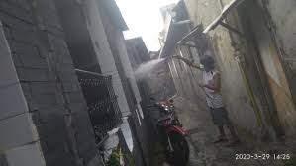
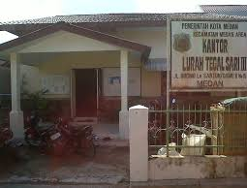
Mitra dalam kegiatan program pengabdian masyarakat ini adalah warga masyarakat non produktif terdampak pandemik covid-19 yang ada di Kelurahan Tegal Sari III Kecamatan Medan Area, khusunya warga Lingkungan II dan Lingkungan III. Kelurahan Tegal Sari III merupakan kelurahan yang terletak di Kecamatan Medan Area Kota Medan. Daerah ini merupakan salah satu pemukiman padat penduduk yang berada pusat kota, dan tingkat pendapatan masyarakat menengah ke bawah. Berdasarkan hasil penelelitian Pinem, M. 2011, Keluraha Tegal Sari III masuk dalam kategori wilayah kumuh yang ada di Kota Medan.
Gambar 1. Kondisi Daerah Kelurahan Tegal Sari III

Lebih dari 70% masyarakatnya berprofesi sebagai buruh harian lepas dan membuka usaha konvesi skala kecil-menengah. Jumlah penduduk Kelurahan Tegal Sari III ± 8337 jiwa. Karakteristik penduduk terbanyak dengan usia > 60 tahun yaitu sebanyak lebih dari 1000 jiwa. Namun, akibat adanya wabah covid-19 banyak warga yang tidak mempunyai pekerjaan lagi sehingga berdampak pada ketidakmampuan warga untuk memenuhi kebutuhan hidup keluarganya dan tak dapat mengandalkan apapun selain bantuan dari pemerintah untuk bertahan hidup. Berdasarkan hasil wawancara kepada Pak Admiral sebagai Kepala Lingkungan III, bahwa akibat pandemik ini pemerintahan Kota Medan melalui beliau selaku Kepala Lingkungan sudah menyalurkan bantuan kepada 150 warga dilingkungannya baru-baru ini. Dan menurut Pak Admiral, bahwa warga yang dibantu tersebut memang sangat layak mendapatkannya karena melihat kondisi perekonomian mereka yang sangat memprihatinkan. Oleh perlu dilakukan suatu kegiatan yang bertujuan untuk mengedukasi masyarakat di Kelurahan di Kelurahan Tegal Sari III bagaimana melakukan budidaya ikan dan sayur mayur sebagai keterampilan tambahan. Manfaat dari kegiatan ini adalah sebagai upaya ketahanan pangan bagi warga yang kesusahan untuk memenuhi kebutuhan hidup keluarga dan sebagai sarana untuk mengasah kemampuan dalam melakukan usaha budidaya ikan dan sayur-sayuran.

- Metode Pelaksanaan
Seperti uraian permasalahan mitra di atas, maka solusi yang ditawarkan pengusul adalah dengan memberikan pendampingan budidaya ikan dan sayur dalam ember, dan diharapkan akan berkelanjutan sebagai bidang usaha rumah tangga. Oleh karena itu diperlukan suatu metode pendekatan yang tepat agar tujuan dari kegiatan pengabdian ini tercapai. Oleh karena itu, tim pengusul menetapkan empat tahap pelaksanaan kegiatam PKM ini yakni:

Tahapan persiapan
- Tim melakukan koordinasi beserta kepala lingkungan II dan III Kelurahan Tegal Sari III untuk menyiapkan segala sesuatu yang dibutuhkan dalam kegiatan pendampingan BUDIKDAMBER.
- Tim pengusul menyiapkan instrumen yang diperlukan untuk kegiatan pelatihan seperti dokumen administrasi dan teknis pelaksanaan kegiatan.
- Menyediakan peralatan (ember, cup plastik, kawat, solder, tang) dan bahan baku (tanah, arang) serta bibit lele dan bibit kangkung.
- Mempersiapkan sarana dan prasarana yang dibutuhkan seperti lokasi pelaksanaan yang disepakati di lokasi mitra, meja, dll.
- Menyiapkan Panduan dan Lembar Evaluasi untuk pelaksanaan dan pendampingan dalam sumber pendapatan sampingan sebagai usaha rumah tangga.

Tahap pelaksanaan
Metode pendekatan yang dilakukan adalah dengan pendataan warga yang layak sebagai peserta, yakni warga yang terdampak ekonomi secara langsung akibat pandemi Conid-19. Warga dikelompokkan dalam dua mitra yakni warga yang berada di Kelurahan Tegal Sari II dan Tegal Sari III di Kecamatan Medan Area.
Selanjutnya peserta dikumpulkan untuk diberikan sosialisasi program yang akan dilaksanakan. Kesadaran dan semangat perubahan para peserta akan sangat menentukan keberhasilan program ini. Pada tahapan ini langsung diberikan pendampingan bagaimana caranya budidaya ikan dan sayur. Dengan langkah-langkah sebagai berikut:
  - Menyiapkan bahan dan alat yang dibutuhkan yaitu : a) Ember ukuran 80 liter; b) Benih ikan lele; c) Bibit Kangkung; d) Gelas plastic; e) Arang; f) Kawat; g) Tang; h) Solder
  - Membuat lubang pada gelas plastik yang telah disediakan
  - Pasang kawat ke lubang gelas plastik yang telah dilubangi (bagian atas)
  - Kaitkan kawat, cup, dengan ember yang telah dibolongin
  - Masukkan tanah ke dalam cup plastik yang telah dikaitkan
  - Kemudian, masukkan arang ke dalam cup plastik yang telah dikaitkan
  - Penaburan benih kangkung dengan 2 metode
  - Bolongin samping ember yang berukuran 100 ml
  - Isi air ke dalam ember yang telah dikaitkan cup dan berisikan bibit kangkung
  - Pastikan air penuh, sampai mengenai batas cup yang dikaitkan di ember. Endapkan selama 2-3 hari.
  - Setelah 2-3 hari, lalu tabur 100 ekor bibit lele ukuran 7-8 cm

Tahap pemeliharaan
- Untuk pemeliharaan, letakkan ember di tempat terkena matahari maksimal.
- Berikan pakan kepada ikan sesuai ukuran sekenyangnya bisa 2-3 kali dengan waktu tetap.
- Tanaman kangkung akan terlihat tumbuh di hari ke-3. Jangan lupa perhatikan bila ada kutu di daun kangkung, segera buang daun atau batang karena kangkung akan kriting dan mati.
- Penampakan air akan berubah menjadi warna hijau. Perlu selalu diperhatikan dan amati nafsu makan ikan setiap hari.
- Apabila nafsu makan ikan menurun, air berbau busuk , ikan menggant, segera ganti air setengah dengan air baru.Ganti air biasanya 10-14 hari.

Tahap panen kangkung dan ikan lele
- Waktu panen tanaman kangkung pertama adalah 14-21 hari sejak tanam.
- Saat panen sisakan kembali bagian bawah atau tunas kangkung untuk pertumbuhan kembali. Panennya dengan cara potong tengah. Panen kangkung bisa bertahan 4 bulan atau 2 kali panen ikan lele.
- Untuk waktu panen ikan lele dapat dilakukan dalam 2 bulan, bila benih bagus dan pakan baik. Perlu diketahui tingkat bertahan hidup (survival) ikan lele 80-100%.

Partisipasi mitra
- Mengkordinasikan kegiatan dimaksud kepada para anggota yang menjadi calon peserta. Kedua mitra berkewajiban menginformasikan, mengundang dan mengumpulkan para peserta pada tempat yang telah ditentukan.
- Menyediakan sarana dan pra sarana yang dibutuhkan selama pendampingan berlangsung seperti ruang pelatihan, tempat duduk peserta (tikar/kursi), meja, dan lain sebagainya disesuaikan dengan kemampuan pihak mitra.
- Kedua mitra berkewajiban turut memantau perkembangan peserta selama masa pendampingan dan keberlanjutannya. Diharapkan kegiatan ini akan membangkitkan semangat wirausaha dari para anggota yang dikordinir langsung oleh mitra sehingga menjadi suatu peluang usaha.

Langkah evaluasi (keberlanjutan)
Untuk evaluasi pelaksanaan program akan dilakukan setiap kali pendampingan, hal-hal yang masih belum maksimal dapat ditingkatkan pencapaiannya, sedangkan untuk keberlanjutan program setelah selesai kegiatan PKM dilaksanakan, tim pengabdian akan terus memantau perkembangan kedua mitra melalui komunikasi aktif baik langsung maupun tidak langsung. Kegiatan juga dilanjutkan dengan melakukan pendampingan manajemen usaha akan tetap diberikan selama kedua mitra masih memerlukannya sampai kedua mitra dapat berdiri secara mandiri.
- Hasil dan Pembahasan

Persiapan
Berdasarkan survei yang dilakukan oleh Lembaga Ilmu Pengetahuan Indonesia (LIPI) terhadap 1.548 responden di 32 provinsi, mengungkap lebih dari 50 persen rumah tangga mengalami kesulitan keuangan akibat pandemi COVID-19 (www.antaranews.com/infografik, 28 Agustus 2020). Pemerintah terus berupaya memberi fasilitas untuk meningkatkan kondisi perekonomi masyarakat. Sebagai pemenuhan kewajiban tridarma perguruan tinggi dan upaya untuk membantu pemerintah dalam membantu masyarakat menanggulangi dampak Covid-19 pada masyarakat di Kecamatan Medan Area maka tim pengabdian masyarakat melakukan kegiatan program Budidaya Ikan dalam Ember (BUDIKDAMPER) . Kelurahan Tegal Sari III dipilih karena daerah ini merupakan daerah dengan kepadatan penduduk yang cukup tinggi di Kecamatan Medan Area. Selain itu di Kelurahan ini merupakan kelurahan dengan penduduk miskin terbanyak.
Perkembangan pembangunan yang pesat di wilayah perkotaan berdampak pada semakin berkurangnya lahan pertanian yang ada. Seiring maraknya pembangunan perekonomian dan pemukiman di wilayah perkotaan, semakin meningkat pula alih fungsi lahan yang terjadi di perkotaan. Lahan-lahan yang dulunya merupakan lahan pertanian ataupun perikanan, berubah menjadi pemukiman penduduk.
Dengan semakin menyempitnya potensi lahan di wilayah perkotaan yang bisa dimanfaatkan, maka pemanfaatan pekarangan merupakan salah satu opsi yang bisa dipilih. Yakni yang digunakan untuk mendukung pembangunan pertanian pada umumnya dan pembangunan perikanan pada khususnya. Pemanfaatan pekarangan kemudian sangat erat kaitannya dengan usaha mencapai ketahanan pangan masyarakat yang dimulai dari skala yang paling kecil, yaitu skala rumah tangga. Salah satu cara yang bisa digunakan dalam pemanfaatan pekarangan adalah teknologi budidaya ikan dalam ember atau dikenal dengan budikdamber
Tahap awal kegiatan ini dimulai yaitu pada tanggal 20 Juli 2020 dilakukan konsolidasi tim dengan mitra PKM yaitu Kepala Lingkungan III Kelurahan Tegal Sari III Kecamatan Medan Area Bapak Admiral. Disiapkan sekitar 20 orang warga setempat yang terkena dampak Covid-19 untuk mengikuti kegiatan. Dalam konsolidasi dengan mitra, disepakati tempat pelaksanaan kegiatan serta sarana dan prasarana yang dibutuhkan disediakan oleh mitra. Sedangkan alat, bahan dan konsumsi yang dibutuhkan selama kegiatan berlangsung disediakan oleh tim.

Pelaksanaan
Setelah konsolidasi dilakukan pada minggu berikutnya yaitu tanggal 27 Agustus 2020 tim mempersiapkan alat dan bahan yang dibutuhkan seperti, ember 80 liter, kawat, alat pemotong kawat, solder, gelas plastik, arang, bibit kangkung dan bibit ikan lele. Kemudian tim mendamping mitra untuk menyiapkan dan merakit media BUDIKDAMBER. Langkah awal adalah menyiapkan ember sebagai media aquaopnik untuk memelihara ikan lele dan sayur kangkung. Pelaksanaan kegiatan dilakukan dengan metode pendekatan penyuluhan atau sosialisasi tentang budikdamber. Pendekatan diharapkan dapat meningkatkan kesadaran masyarakat. Pendekatan diharapkan dapat meningkatkan kesadaran masyarakat khususnya ibu-ibu rumah tangga dan warga yang tidak bekerja karena terkena dampak Covid-19 tentang cara budidaya ikan lele sekaligus kangkung yang efektif dan efisien dalam wadah ember.
Kegiatan penyuluhan dilakukan dengan metode ceramah dan diskusi. Tujuannya adalah untuk memberikan pengetahuan tentang cara memelihara ikan dalam ember termasuk cara pemberian pakan dan pergantian air serta cara menanam kangkung. Setelah diberikan penyuluhan/sosialisai peseta juga diberikan pelatihan budikdamber meliputi alat dan bahan yang digunakan untuk budidaya, cara pembuatan, cara perawatan ikan, cara menanam kangkung, dan teknik pergantian air (penyiponan). Penggantian air atau sipon (penyedotan kotoran i dasar ember dengan selang) biasanya sekitar 10-14 hari sekali. Penyedotan bisa 5-8 liter saja atau bila diperlukan, air diganti sepenuhnya.
Adapun dasar dari teknik ini adalah sistem akuaponik, yaitu menanam tanaman dan memelihara ikan dalam satu wadah. Prosesnya dimana tanaman memanfaatkan unsur hara yang berasal dari kotoran ikan yang apabila dibiarkan di dalam kolam akan menjadi racun bagi ikannya. Lalu tanaman akan berfungsi sebagai filter vegetasi yang akan mengurai zat racun tersebut menjadi zat yang tidak berbahaya bagi ikan, dan suplai oksigen pada air yang digunakan untuk memelihara ikan.
Cara pembuatan untuk ternak lele dan tanam kangkung Pertama-tama yang dibutuhkan adalah mempersiapkan gelas dan potongan kangkung, caranya: Lubangi gelas plastik 10-15 buah dengan solder Potong kangkung sisakan bagian bawah Masukkan kangkung ke dalam gelas, kemudian isi gelas dengan arang batok kelapaantara 50 sampai 80 persen ukuran gelas. Potong kawat kurang lebih 12 cm dan buat model kait yang bisa dijadikan pegangan gelas di ember. Selanjutnya adalah membuat persiapan media untuk Budikdamber Isi air 60 liter, diamkan kurang lebih 1-2 hari Masukkan ikan, diamkan 1-2 hari Rangkai gelas kangkung di pinggir ember.
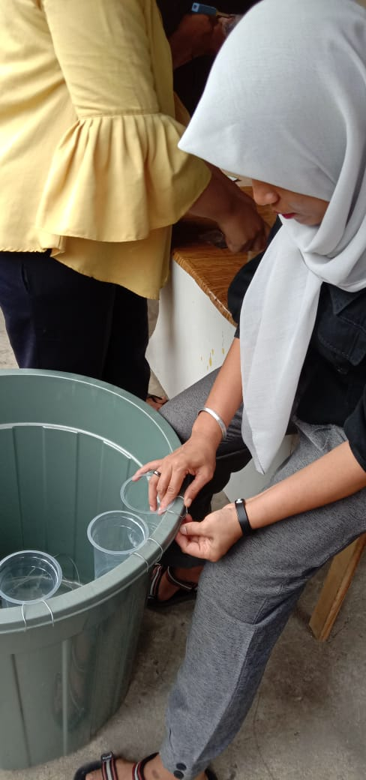
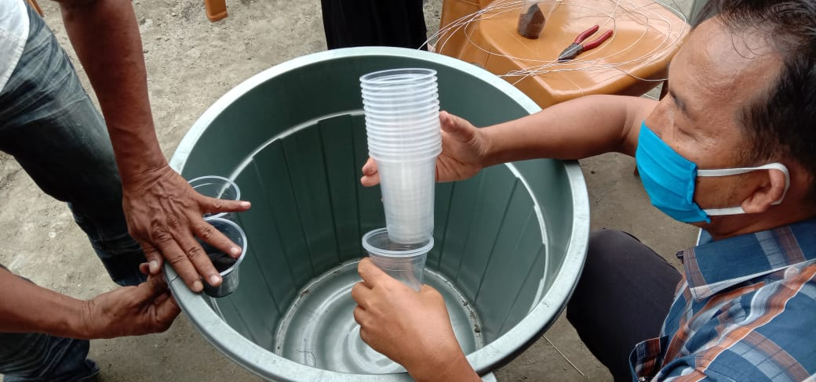

Gambar 3. Mitra menyiapkan menginstalasi media budidaya ikan lele dan kangkung
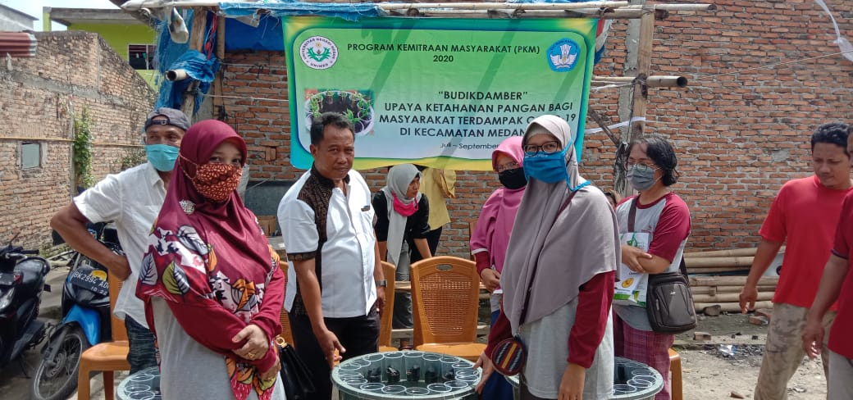
Dari gambar 1 terlihat mitra sangat antusia dalam merakit dan menyiapkan media budidaya ikan lele dan tanaman kangkung. Setelah media budidaya ikan lele dan tanaman kangkung dirakit, kemudian ember diisi air sampai sebatas leher ember dan diendapkan selama tiga hari kedepan. Sebelum mengakhiri kegiatan pertama tim melakukan serah terima alat bahan media budidaya ikan lele kepada mitra.
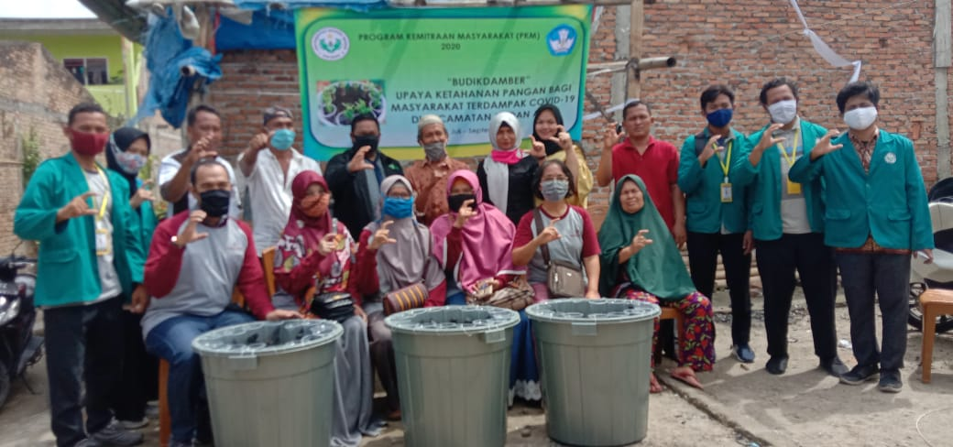

Gambar 4. Serah Terima Alat Budikdamper pada warga Kelurahan Tegal Sari III Lingkungan III Kecamatan Medan Area
Peserta sangat senang dengan adaya kegiatan ini, berdasarkan wawancara singkat yang dilakukan mereka mengatakan mendapat ilmu dan keterampilan dalam menyiapkan media tanam ikan lele dan sayur kangkung. Antusiasme tersebut juga terlihat dari jalannya pelaksanaan progam yang cukup interaktif antara warga dan pemateri. warga cukup aktif mengajukan pertanyaan-pertanyaan seputar praktek BUDIKDAMBER yang diantaranya yaitu mengenai biaya pemeliharaan, perawatan sehari-hari hingga mengenai prospek pengelolaan BUDIDAMBER. Mereka juga dapat memelihara ikan dan menanam sayur tanpa khawatir tidak punya lahan. Tahap selanjutnya air diendapkan dalam ember selama tiga hari. Kemudikan membuat media tanam sayuran berupa gelas plastik (sebagai pot) yang dilubangi kawat sebagai tempat untuk digantungkan ke mulut ember.
Selanjutnya, arang dibersihkan sebagai pengganti tanah dan dimasukkan ke dalam pot plasitk. Terakhir tanaman kangkung dimasukkan ke dalam pot. Yang harus diperhatikan saat meletakkan pot harus sebagian terendam air. Ember air yang sudah diendapkan, sehari kemudian dimasukkan ikan lele. Dalam satu ember bisa diisi sekitar 100 ekor benih lele ukuran 4-5.
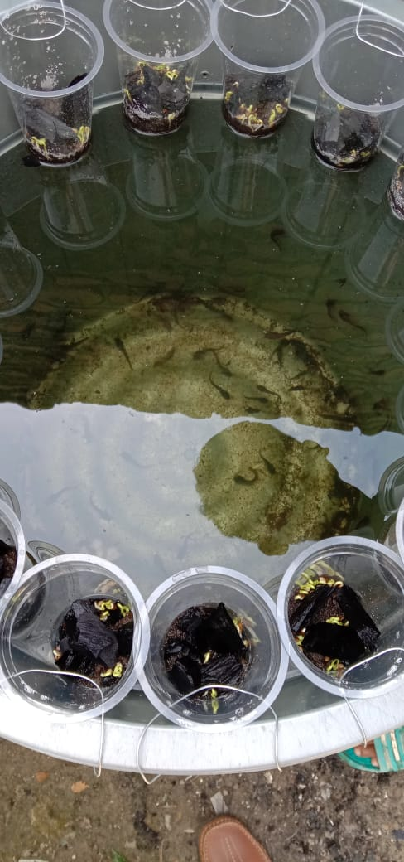
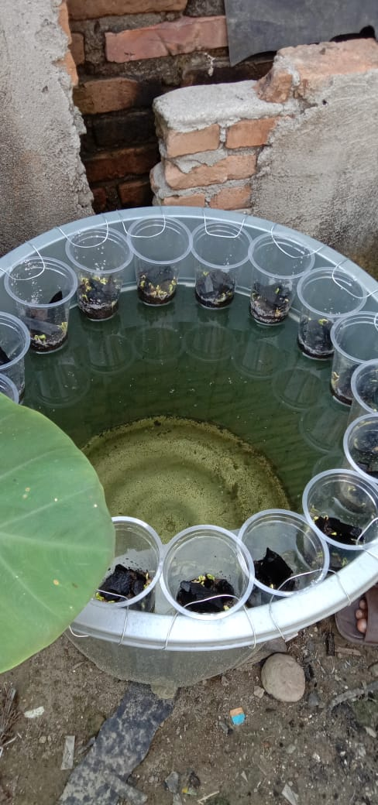

Gambar 5. Proses Pelepasan bibit lele pada air endapan
Sementara panen kangkung pertama kali dilakukan pada masa pemeliharaan selama 2-3 minggu. Jumlah awal panen kangkung rata-rata 1 ikat dua ember. Panen berikutnya sekitar satu hingga dua minggu dengan jumlah panen sekitar lebih banyak dari panen pertama yaitu satu ikat satu ember.
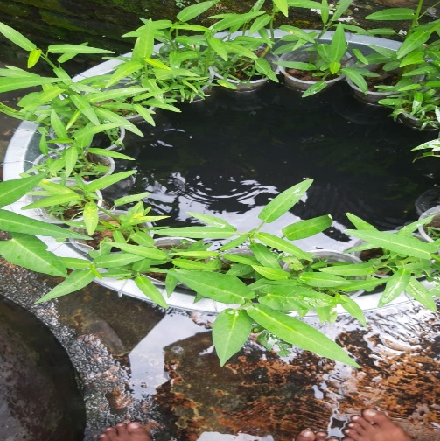
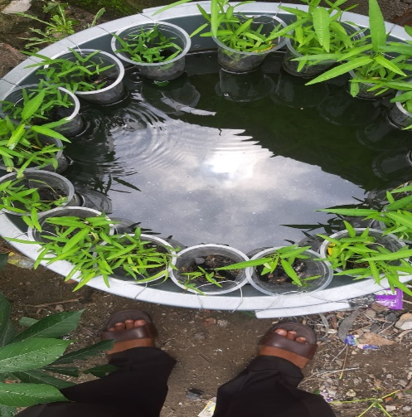

Gambar 6. Budikdamper masa tanam 1 minggu
Jumlah panen kangkung akan semakin berkurang ketika memasuki bulan ketiga dan keempat pemeliharaan. Ketika jumlah panen kangkung sudah mulai berkurang bisa dilakukan penanaman kembali melalui pergantian kangkung dengan bibit yang baru.Adapun keuntungan budidaya ikan dalam ember ini adalah tidak memerlukan aliran listrik untuk suplai oksigen maupun resirkulasi air kolam. Tentunya ini sangat sederhana dan murah.
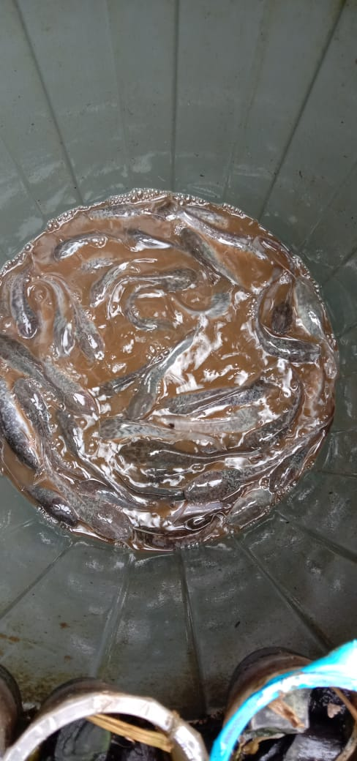
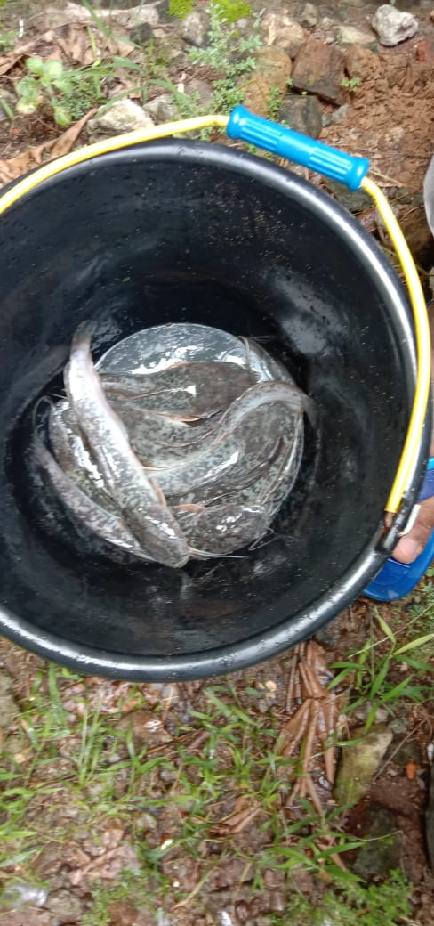
Panen lele tidak dilakukan secara serentak untuk seluruh ember, karena besar ikan lele tidak seragam untuk pemeliharaan selama dua bulan tersebut. Ikan yang pertama kali dipanen sekitar lima ember dan setiap embernya ada kurang lebih 20-30 ekor dengan berat 1-2 kg setiap embernya. Penggunaan ember sebagai pengganti kolam adalah karena hemat tempat. Ketika tempat menjadi keterbatasan dalam memulai bisnis/usaha sampingan ini maka menggunakan ember dianggap solusi terbaik. Tidak seperti menggunakan kolam, memanen dari ember plastik lebih mudah. Yakni caranya, melapisi ember dengan plastik terlebih dahulu dan tinggal membuang air saja. Setelah air surut maka lele mudah diangkat, yaitu dengan mengangkat plastik pelapis saja maka lele semua akan ikut.

Gambar 7. Hasil panen pertama ikan lele
Bulan berikutnya sampai dengan pemeliharaan bulan ke 4 bisa dilakukan panen kembali. Pada bulan ketiga pemeliharaan bisa didapatkan panen lele dengan berat 3,8 kg dengan jumlah ikan 30 ekor. Kegiatan ini sangat bermanfaat terbukti dari hasil pengembangan yang dilakukan mitra di Kelurahan Tegal Sari III Lingkungan III telah membantu banyak masyarakat dalam mengembangkan sistem aquaponik dengan memelihara ikan dan menanam sayur dalam ember.
- Kesimpulan dan Saran
Program ini dibuat dengan memanfaatkan lahan pekarangan yang tidak luas untuk digunakan sebagai area budidaya dan bercocok tanaman secara bersamaan, budidaya dan cocok tanam tersebut dilakukan dengan cara pemeliharaan ikan lele dan penanaman kangkung diatas ember dengan menggunakan gelas plastic secara hidroponik. Program dilaksanakan dengan mitra warga Keluarahan Tegal Sari III Lingkungan III Kecamatan Medan Area dan juga diberikan tutorial agar warga memahami pembuatan BUDIKDAMBER untuk dapat diimplementasikan sendiri di rumah. Antusiasme tersebut juga terlihat dari jalannya pelaksanaan progam yang cukup interaktif antara warga dan pemateri. warga cukup aktif mengajukan pertanyaan-pertanyaan seputar praktek BUDIKDAMPER. Para peserta mengimplementasikan BUDIKDAMBER untuk upaya ketahanan pangan skala rumah tangga.
- Daftar Pustaka
https://www.antaranews.com/infografik/1693094/dampak-pandemi-covid-19-terhadap-ekonomi-rumah-tangga diakses tanggal 2 Desember 2020
MB DEWI PANCAWATI https://bebas.kompas.id/baca/riset/2020/05/06/produk-pangan-dalam-pusaran-pandemi-covid-19/ diakses tanggal 13 Mei 2020
https://majalah.tempo.co/read/opini/160223/editorial-krisis-pangan-di-tengah-pandemi-corona diakses tanggal 13 Mei 2020
Pinem, M, 2011. PERSEBARAN PERMUKIMAN KUMUH DI KOTA MEDAN. Jurnal Geografi Vo.l 3 No. 1 Februari 2011
Budikdamper, Inilah Salah Satu Solusi Pangan Masa Depan. https://makassar.terkini.id/budikdamper-inilah-salah-satu-solusi-pangan-masa-depan/ diakses tanggal 13 Mei 2020
Sudana, SN, dkk, 2013. Kelayakan Usaha Budidaya Ikan Lele Dumbo (Clarias gariepinus) dan Pengaruhnya terhadap Tingkat Pendapatan Petani Ikan Lele di Kabupaten Tabanan. Jurnal Manajemen Agribisnis Vol. 1, No.1, Mei 2013 ISSN 2355-0759
Gufran, H, Budidaya Ikan Lele di Kolam Terpal. Diterbitkan oleh Lily Publisher
Halim, J. 2018. Aquaponik Pekarangan.Penerbit Penebar Swadaya, ISBN 9789790027695

